离散数学考研6题2005年

- 证明：若A和B均为非集合，则
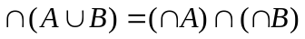
- 求出命题演算公式
的合析范式与析合范式
- Toffoli 函数是一个Boole函数，设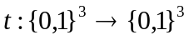定义为
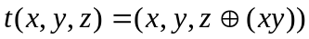， 这里为模2加法，
令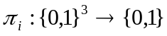为 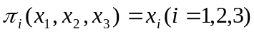
证明：
  - 之逆函数为；
  - 利用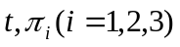构造函数
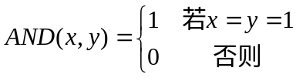，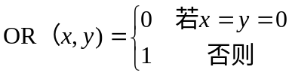 ，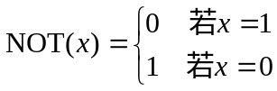

- 证明：若一个群的元素个数≤4，则它必为Abel群。
- 证明：元素呈形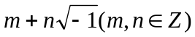的加群与元素呈形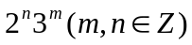的乘群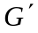是同构的。
- 证明：若为具有奇数个顶点的二分图，则不是Hamilton图。
- 证明：在任一个至少有两个人的人群中，总存在两个人，他们在该人群中的朋友数相等。

